https://www.infokuryr.cz/n/2024/12/06/slavne-bezdomovce-taky-zavirat-nebo-jenom-ty-anonymni-pane-hrabo/

Slavné bezdomovce taky zavírat, nebo jenom ty anonymní, pane Hrabo?

6. 12. 2024 Michal Pohanka kuryr Letmo jsem se dozvěděl, že pan Hraba, který už má coby senátor zřejmě nahrabáno, by chtěl posílat bezdomovce do kriminálu. Detaily jeho zvrhlého návrhu radši ani studovat nechci. A to je prý tenhle Hraba křesťan. Hnus, velebnosti!
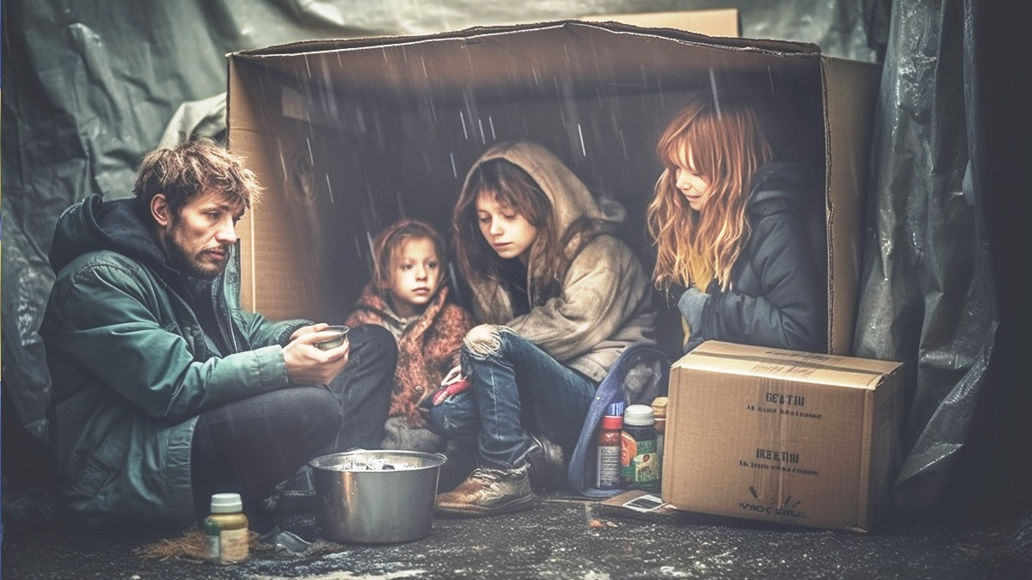
To, že je někdo momentálně na dně a optikou pana Hraby viděn jako odpad společnosti, automaticky ještě neznamená, že je i odpadem lidským. Mou optikou jsou lidským odpadem spíše ti, kteří navrhují kriminalizovat bezdomovce.
Jestlipak, pane Hrabo, víte, kolik bezdomovců, kteří někdy ochutnali krabičák v parku na lavičce, toho dokázalo mnohem více než vy svým dobře placeným tlacháním ve zbytečné instituci zvané Senát?
Takový Václav Kozák například vyhrál olympiádu ve veslování a žil pak několik let na ulici, než ho rodina ze srabu vytáhla. Veleúspěšný režisér David Vondráček má za sebou také několik bezesných nocí na toaletách hlavního nádraží. Zpěvák Petr Muk se jeden čas potuloval po Praze a v kapse neměl ani jeden frank. Věděl jste, nemilý pane Hrabo, že Dostojevskij byl gambler, který kradl peníze na domácnost své manželce, bez jejíž pomoci by pravděpodobně skončil jako bezdomovec? Věděl jste, že Ken Kesey, autor slavného Přeletu nad kukaččím hnízdem, uvízl v lochu i přesto, že už byl uznávaný spisovatel? Věděl jste, že Tomáš Baťa, který si létal na pracovní obědy soukromým letadlem z vlastního letiště, a při jednom takovém letu bohužel tragicky zahynul, se o své lidi uměl postarat asi milionkrát lépe než brněnský hodnotový kanonýr Messi a celá ta jeho parta?
Pane Hrabo, nikdy jste neslyšel o tom, že jednou z častých příčin bezdomovectví je psychická porucha? Chtěl byste psychiatrické pacienty taky posílat rovnou do basy? Já bych, na rozdíl od vás, mnohem raději zavíral za katr nestoudné lživé politiky, kteří společnosti také nic nepřinášejí, jenom berou a navrch ještě obtěžují smradem a špínou svých kšeftů.
Mezi bezdomovci jsem poznal řadu chytrých a schopných lidí. Nebo i takového, který z příspěvku na živobytí dobíjel kredit svému synovi, kterého kvůli exmanželce X let nemohl vídat. Místo toho, aby dobře zaopatřený dospělý synek pomohl tátovi v nouzi, to bylo přesně naopak. Ono je to totiž docela záhul, když po rozvodu přijdete o všechno. A dost těchto lidí se pak stydí vůbec říct si někomu o pomoc, nebo svůj držkopád dokonce tají i před těmi nejbližšími. Až se jednoho dne dostanou za bod zlomu, ze kterého již není návratu.
I když máme celou řadu nástrojů, jak bezdomovcům pomoci, i takový měsíc na ulici v zimě (kvůli přeplněnému azyláku) je vás schopen morálně zdevastovat natolik, že už si pak v životě ani neškrtnete. Respektive leda tak zapalovačem, abyste si zapálil cigaretu ubalenou z vydrolených vajglů.
Oblíbená mantra lidí pohrdajících bezdomovci zní, že kdo chce, práci si vždycky najde. Tímto je pro černobíle uvažující jedince problém vyřešen. Otázkou ovšem zůstává, jestli bude vůbec někdo ochoten zaměstnat bezdomovce. Protože bezdomovectví se vám velmi brzy tak propíše do tváře a sebevědomí, že i kdyby vám na charitě dali ty nejlepší šaty a vykoupali vás v šamponu od Diora, na pracovním pohovoru se beztak budete klepat jako ratlík. Také dost záleží na tom, jestli na ten pohovor přijdete ve třiceti nebo třeba v šedesáti, že? Jakousi „záhadou“ nám totiž překotně přibylo bezdomovců, kteří se jimi stali až v seniorském věku, když předtím celý život domov měli. To asi zrovna nesvědčí o tom, že vegetovat na ulici je jejich celoživotní koníček a volba. Na stará kolena skončit na dlažbě z vlastního rozhodnutí nechce nikdo. Máme snad i tyto důchodce pozavírat namísto do domovů pro seniory raději do lapáku, pane Hrabo? Nebyla by pro ně rovnou lepší eutanázie? To by totiž vyšlo ještě levněji a bylo by to z hlediska odstranění problému ještě efektivnější.
Další věcí je, že bylo zjištěno, že pokud se práce nepojí zároveň se střechou nad hlavou, tak ti lidé si ji nemají šanci udržet. Že to jako zkrátka moc dobře nefunguje chodit někam na dvanáctku do kolbenky zpod mostu, kde vám co chvíli šlohnou mobil, který potřebujete jako budík. Existují zaměstnavatelé, kteří ani nepřijmou člověka, pokud například nemá funkční bankovní účet, neboť mzdu v hotovosti prostě nevyplácejí. Jenže lidé na ulici zpravidla mívají bankovní konta obstavena exekucemi.
Nástroje proti bezdomovectví jsou jedna věc, ale praxe je věc druhá. Já nevěřím tomu, že existuje příliš mnoho bezdomovců, kteří to mají jako životní styl, co jim vyhovuje. Spousta z nich si nepřeje nic jiného, než žít zase normálně, zvlášť teď v období Vánoc. Jenže tohle je běh na dlouhou trať, který bez pomoci nemusí zvládnout ani bývalý olympionik.
Jenže to vy, pane velmi zvláštní křesťane Hrabo, asi nikdy nemůžete pochopit, když kážete vodu, ale přitom jste nikdy neochutnal krabicové víno. Když si totiž poprvé ustelete na ulici a dojde vám, že jste to definitivně projel, je to taková darda bezmoci, kterou si většina chytráků se snadnými recepty na všechno ani nedovede představit. Dostat se z toho samozřejmě lze, ale musí vám někdo pomoct, nesmíte mít podlomené zdraví a musíte mít taky zatracené štěstí. A samozřejmě potřebujete taky koňskou dávku vůle, tu si ale v kriminále nevypěstujete, že? Tam se možná naučíte, jak si z žiletek a drátu vyrobit varnou spirálu, nebo z chleba šachy, ale rozhodně tam nezískáte pracovní návyky nebo sebeúctu v míře potřebné pro neparazitický způsob života.
Vím o mnohem větších parazitech v tomhle státě, než jsou bezdomovci, pane Hrabo, a tihle paraziti škodí světu nesrovnatelně víc. A ty já bych všechny bez milosti nahnal do kriminálu třeba hned zítra. A to byste pak možná zíral, jak rychle by ubylo vágusů v ulicích.
Říká vám něco pojem pracující chudoba? Možná jste o ní v senátní kantýně mezi chutným dotovaným obídkem, kávičkou a zákuskem už někdy slyšel. Tak otevřte svůj služební noťas, který máte pořízen mimo jiné z daní vybraných na této pracující chudobě, a zjistěte si, kolik neparaziticky žijících lidí se dnes potýká s tak velkými existenčními problémy, že se z nich klidně zanedlouho mohou stát bezdomovci. Pardon, vlastně kriminálníci, abych vyhověl vašemu slovníku a způsobu uvažování.

Poznámka správce: Tento senátor, prý křesťan, by zřejmě také zavřel do vězení biblického Josefa a Marii i s novorozeňátkem Ježíškem.

